El río Ganges
El Ganges, a veces llamado Madre Ganges, es el segundo río más grande del subcontinente indio. El río Ganges lleva el nombre de una diosa hindú llamada Ganga. Los estudiosos consideran que el Ganges es el centro de la cultura, la tradición, las actividades religiosas y la vida cotidiana de la India.

Geografía
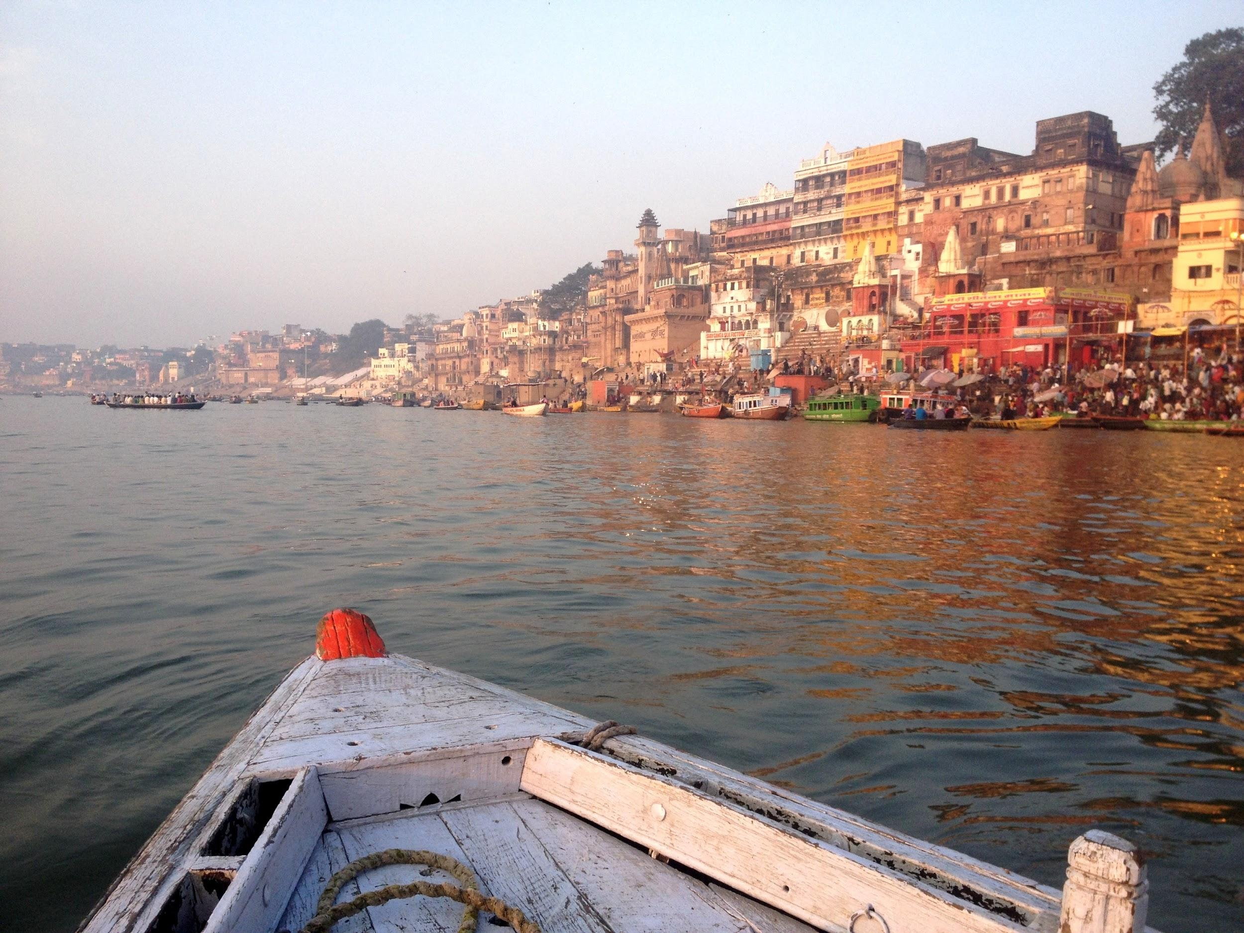
El río nace de un glaciar en la región de Garhwal, en el Himalaya. El Ganges fluye por el norte de la India y desemboca en la bahía de Bengala, en el este del país. En total, recorre 1,569 millas, lo que lo convierte en uno de los ríos más largos del mundo. Los principales ríos que desembocan en el Ganges son el Brahmaputra, el Gomti, el Kosi, el Gandak, el Ghaghra, el Yamuna y el Son.
El río Ganges pasa por las ciudades de Kanpur, Soron, Kannauj, Allahabad, Varanasi, Patna, Ghazipur, Bhagalpur, Mirzapur, Ballia, Buxar, Saidpur y Chunar. Representa el 25% de los recursos hídricos de la India.
Riego
El Ganges y sus afluentes más pequeños se han utilizado para el riego desde la antigüedad. La cuenca del Ganges-Brahmaputra-Meghna tiene un enorme potencial hidroeléctrico, del orden de 200.000 a 250.000 megavatios, de los que casi la mitad podrían aprovecharse fácilmente. En 1999, India explotaba alrededor del 12% del potencial hidroeléctrico del Ganges.
Fuente de la foto: Nicole West, Unsplash

Significado religioso: Hinduismo
Los hindúes consideran que el río Ganges es sagrado. En el hinduismo se considera sagrado peregrinar a una de las ciudades sagradas del Ganges y darse un chapuzón. Muchos hindúes creen que bañarse en el Ganges o beber su agua puede purificar el alma de una persona de todos los pecados pasados, y algunos creen que también puede curar enfermedades. Muchas familias hindúes guardan el agua del Ganges en sus casas, por considerarla muy pura debido a su carácter sagrado. Ciudades sagradas como Haridwar, Allahabad, Kanpur y Varanasi atraen a miles de peregrinos de toda la India para bañarse y beber el agua sagrada del río. En el hinduismo, también es el último lugar de descanso para los muertos, cuyas cenizas incineradas se sumergen en el agua con la esperanza de un renacimiento espiritual.

Economía
La cuenca del Ganges, con su suelo fértil, es fundamental para las economías agrícolas de India y Bangladés. El Ganges y sus afluentes proporcionan riego para la agricultura a grandes extensiones de tierra. Los cultivos incluyen arroz, caña de azúcar, lentejas, semillas oleaginosas, papas y trigo. A lo largo de las orillas del río, la presencia de pantanos y lagos proporciona una rica zona de cultivo para legumbres, pimientos, mostaza, sésamo, caña de azúcar y yute. A pesar de la contaminación, también hay muchas oportunidades de pesca a lo largo del río.

Turismo
El turismo es otra actividad relacionada. Tres ciudades sagradas para el hinduismo -Haridwar, Prayag (Allahabad) y Varanasi- atraen a miles de peregrinos a sus aguas para bañarse en el Ganges, lo que contribuye a la economía local de cada ciudad. Los rápidos del Ganges también son populares para el rafting y atraen a los aventureros en los meses de verano. Varias ciudades han desarrollado paseos ribereños a lo largo de las orillas para atraer a los turistas.

Contaminación y problemas medioambientales
El Ganges sufre niveles de contaminación extremos, causados por los 400 millones de personas que viven cerca del río. Las aguas residuales de muchas ciudades a lo largo del curso del río, los residuos industriales y las ofrendas religiosas envueltas en plásticos no degradables añaden grandes cantidades de contaminantes al río a su paso por zonas densamente pobladas. Desde 1974, India ha gastado millones de dólares en intentar, sin éxito, regular y proteger los recursos del Ganges. Se han realizado esfuerzos para poner freno a los residuos industriales y las aguas residuales sin tratar que se vierten al río. Los niveles de coliformes fecales (residuos humanos y animales) han superado los niveles de seguridad en 41 de las 45 estaciones de muestreo a partir de 2016, el último informe anual. Los metales tóxicos y los plaguicidas procedentes de la contaminación industrial superaban los niveles de seguridad para bañarse en múltiples zonas. Por ejemplo, las curtidurías de Kanpur vierten productos químicos de curtido al río. El agua cerca de la ciudad se vuelve de color gris oscuro a rojo mientras la espuma de estos productos químicos flota a lo largo del río.
Los gobiernos locales y estatales, a los que se les ha asignado la tarea de establecer programas para reducir los residuos industriales y construir plantas de tratamiento de aguas residuales, han estado mal preparados para manejar la magnitud del trabajo. La falta de responsabilidad y de supervisión gubernamental ha hecho que en algunas ciudades se haga muy poco. La corrupción de los funcionarios públicos también ha impedido los esfuerzos de limpieza. Algunos hindúes creen que el Ganges tiene el poder espiritual de purificarse y curarse a sí mismo, más que cualquier esfuerzo de los organismos gubernamentales. Esto ha complicado a veces la capacidad de reunir apoyo público para los esfuerzos de conservación. El problema también se agrava por el hecho de que muchas personas dependen del río a diario para bañarse, lavar la ropa, beber y cocinar.
Fuentes:
Ahmad, N., Lodrick, D. (sin fecha). Ganges river. Encyclopedia Britannica online. Extraído de https://www.britannica.com/place/Ganges-River
Das, P., Tamminga, K. (2012). The Ganges and the GAP: An assessment of efforts to clean a sacred river. The journal of sustainability (4)8. 1647-1668.
Ganges facts for kids. (sin fecha) Kids encyclopedia facts. Kiddle. Extraído de: https://kids.kiddle.co/Ganges
Scarr, S., Cai. W., Kumar, V. & Pal, A. (2019). The race to save the river Ganges. Reuters. Extraído de https://graphics.reuters.com/INDIA-RIVER/010081TW39P/index.html
West, N. (8 de enero de 2019). Foto de Nicole West en Unsplash. Extraído de https://unsplash.com/photos/WgwFuXU_A7g

